Výukový materiál zpracovaný v rámci projektu

Registrační číslo projektu: CZ.1.07/1.4.00/21.1174
Škola – adresa: Základní škola, Dobrá, okres Frýdek-Místek www.zsdobra.cz, zsdobra@zsdobra.cz
Šablona: č. III/2 Aj6

Ověření ve výuce (dne): 20. 2. 2012 Pořadové číslo hodiny: 1.
Třída: 6. A Předmět: Anglický jazyk

Název: | Určování času. Jak oznámit čas v anglickém jazyce
Anotace: | Materiál slouží k procvičení oznamování času v angličtině. Žáci dokreslují hodinové ručičky, doplňují chybějící předložky, přiřazují digitalní a psaný čas, dále pak doplňují do vět s časovými údaji správné tvary přítomného času prostého, nakonec správně píší čas.
Autor: | Mgr. Jan Lörinc
Jazyk: | čeština, angličtina
Očekávaný výstup: | Rozumí obsahu jednoduchých textů v učebnicích a obsahu autentických materiálů s využitím vizuální opory, v textech vyhledá známé výrazy, fráze a odpovědi na otázky.
Speciální vzdělávací potřeby: | žádné
Klíčová slova: | určování času, oznamování času, přítomný čas prostý, 1. osoba jednotného čísla, 3. osoba jednotného čísla
Rozvíjené klíčové kompetence: | kompetence k učení, kompetence pracovní, kompetence komunikativní
Druh učebního materiálu: | pracovní list
Druh interaktivity: | aktivita
Cílová skupina: | žák
Stupeň a typ vzdělávání: | základní vzdělávání – druhý stupeň
Ročník: | šestý
Celková velikost: | 360 kB
Vazby na ostatní materiály:  (Seznam dokumentace) | -

Telling the Time – How to Tell Time in English
(Určování času – Jak oznámit čas v anglickém jazyce)

- Draw the hands on the clocks.

six o’clock | 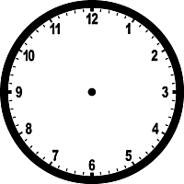 | two o’clock
nine o’clock |  | five o’clock
eleven o’clock |  | seven o’clock

- Fill in the missing prepositions (past or to).

12.05 | five ............. twelve | 3.15 | quarter ............. three
10.55 | five ............. ten | 9.10 | ten ............. nine
6.25 | twenty-five ............. six | 8.45 | quarter ............. nine
7.50 | ten ............. eight | 1.35 | twenty-five ............. two

- Match the correct times. Follow the example.

twenty past seven | 8.00
ten to four | 10.15
eight o’clock | 1.05
quarter to six | 7.20
five past one | 4.35
twenty-five to five | 5.45
quarter past ten | 3.50

- Complete the sentences using the given phrases. What time does John do these things? Follow the example.

go to school, wake up, brush his teeth, start his lessons, finish school, have dinner, have lunch, go to bed, have breakfast, go home
wakes up
- John ............................... at half past six.
- He .............................................. at quarter to seven.
- He .............................................. at seven o’clock.
- He .............................................. at quarter past seven.
- He .............................................. at ten to eight.
- He .............................................. at half past one.
- He .............................................. at two o’clock.
- He .............................................. at half past two.
- He .............................................. at six o’clock.
- He .............................................. at half past nine.

- Complete the sentences using the given phrases. What time do you do these things? Follow the example.
wake up

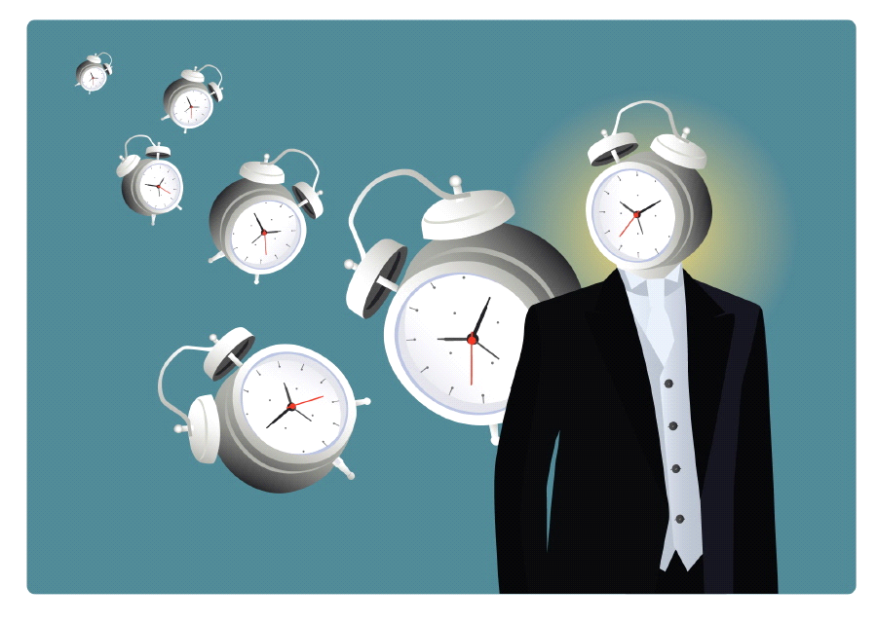
- I ........................ at ...................................... (wake up)
- I .................................................................... (brush my teeth)
- I .................................................................... (have breakfast)
- I .................................................................... (go to school)
- I .................................................................... (finish school)
- I .................................................................... (go to bed)

- Complete the table.
half past one |  |  | 5.55
quarter to two |  | five to eight
 | 7.15 | two to two
 | 5.10 |  | 4.25
ten o’clock |  |  | 11.35

Citace: Galerie obrázků Microsoft Office 2010

